Краткосрочный проект в подготовительной группе
«Разговор о правильном питании»

Цель проекта: привить детям навыки здорового образа жизни, необходимость заботы о своем здоровье, формировать представления о продуктах полезных для организма, о важности правильного здорового питания.
Задачи проекта:
- Расширить знания детей о правилах здорового питания.
- Заинтересовать детей дошкольного возраста в соблюдении правил рационального и здорового питания.
- Способствовать сознательному выбору продуктов полезных для организма, умению делать выбор между вредными и полезными продуктами.
- Убедить детей и родителей не использовать «вредную» еду, а пропагандировать культуру здорового питания.
- Расширить знания родителей в области здорового питания.
Тип проекта: групповой.
Формы реализации проекта: ООД, беседы, игры, сотрудничество с родителями, экскурсии.
Участники проекта: дети, родители, воспитатели, музыкальный руководитель, инструктор по физической культуре.
Сроки реализации проекта: 1 месяц.
Возраст детей: 5-6 лет.
Планируемый результат:
- Расширение знаний детей о здоровом питании.
- Умение делать выбор в пользу полезных продуктов.
- Расширение у родителей знаний и понимания важности здорового и правильного питания для их ребенка.

Аннотация проекта
Здоровье детей свидетельствует о благополучии государства и общества, однако немало- важную роль в этом вопросе играют национальные традиции питания и условия жизни в семье и организованных детских коллективах.
В основу данного проекта положены:
1. Технологии сохранения и стимулирования здоровья.
2. Технологии обучения здоровому образу жизни.
3. Коррекционные технологии.
Большая ответственность за питание ребенка лежит на дошкольном учреждении. В детском саду стараются не только готовить еду для ребенка в соответствии с физиологическими потребностями, но и сформировать у него правильное пищевое поведение. Решение данных проблем по питанию возможно через реализацию проекта
« Разговор о правильном питании».

Актуальность проекта
Здоровое питание – один из основополагающих моментов здорового образа жизни и, следовательно, сохранения и укрепления здоровья. Рациональное здоровое питание обеспечивает гармоничное физическое нервно-психическое развитие детей, повышает устойчивость к неблагоприятным условиям внешней среды, сопротивляемость к инфекциям. Питание является одним из важнейших факторов, оказывающее негативное влияние на растущий организм дошкольников, при неправильной его организации. Исследование питания россиян показали, что структура питания изменяется в сторону уменьшения ценных пищевых продуктов, упрощения процесса питания. Средства массовой информации навязывают стереотипы питания, противоречащие национальным традициям, не отвечающим критериям здоровой пищи. Дети едят то, что «модно», «стильно», а не то, что полезно. Негативные последствия такого поведения для будущей взрослой жизни, нельзя недооценивать. Очень важно, чтобы предпочтение здорового питания и правильные пищевые привычки начали формироваться с раннего детского возраста в семье, детском учреждении. Ребенок должен научиться заботиться о своем физическом совершенствовании, обладать знаниями в области гигиены и вести здоровый образ жизни. Эти умения немыслимы без эстетического воспитания – целенаправленного процесса формирования творчески активной личности. Действенность эстетического воспитания зависит от художественно – творческой деятельности детей. Художественно- эстетическое развитие предполагает развитие предпосылок ценностно–смыслового восприятия и понимания произведений искусства (словесного, музыкального, изобразительного), мира природы; становление эстетического отношения к окружающему миру; формирование элементарных представлений о видах искусства; восприятие музыки, художественной литературы, фольклора; стимулирование сопереживания персонажам художественных произведений; реализацию самостоятельной творческой деятельности детей (изобразительной, музыкальной и др.). Реализация данного проекта началась одновременно с детьми и родителями. В родительском уголке были размещены плакаты, информационные папки со статьями на данную тему: «Разнообразие блюд для детского питания», «Чем кормить ребенка дома». Информацию о вкусной и здоровой пище можно было узнать из буклетов и памяток для родителей.
К сожалению, сегодня, в большинстве семей позабыты секреты многих русских блюд, утрачены традиции совместного с детьми приготовления обедов и ужинов. Поэтому родители собрали и оформили кулинарную книгу «Рецепты моей бабушки» по обмену опытом в приготовлении и оформлении семейных блюд.
Родителям советовалось учить детей азам домашней кулинарии, чтобы вся здоровая еда имела привлекательный вид. Форма и цвет блюд очень важны для детского питания, советовалось экспериментировать, проявлять фантазию и творчество на кухне, предлагать своим детям весело и ярко оформленные разные блюда из полезных ягод, овощей и фруктов. Также использовать для приготовления блюд инструменты для карвинга
(искусство художественной резки по фруктам и овощам), разнообразные формочки, комбинирование цвета. Это будет полезное и приятное творчество для родителей и детей. Полученные знания пригодятся детям, а само общение поможет сплотить семью, сделать отношения в ней более открытыми и сердечными. Семьи проявили свои творческие способности в рисовании плакатов на тему «Фруктовый день календаря», «Мое здоровье в моих руках».
С детьми в рамках проекта «Разговор о правильном питании» проводились различные беседы, игры, занятия, экскурсии, опыты, эксперименты. Из бесед «Если хочешь быть здоров», «О пользе витаминов», « Здоровая пища» дети узнали, что такое правильное питание, витамины, об их значении для здоровья человека. Выполнив задание воспитателя, проверить холодильники дома и найти там «вредные» продукты, дети рассказывали, делились знаниями о пользе и вреде увиденных там продуктов. Дети получали не только новые знания, но и сами могли рассказать из личного опыта: о правилах поведения за столом, о выборе столовых приборов в соответствии с подачей определенных блюд, сервировке стола.
Для закрепления играли в дидактические игры «Найди ошибку» (о назначении предметов сервировки), «Назови и расскажи» (употребление выражений «спасибо», «пожалуйста», «извините» и т.д.), «Сервируем стол» (навыки правильного поведения за столом). А в д/и «Определи на вкус», «Определи на ощупь», «Полезно - неполезно», «Молочные продукты», «Сварим кашу», «Вершки-корешки», дети закрепляли, расширяли знания о полезных и вредных продуктах для организма, правилах здорового питания, учились подбирать продукты для приготовления различных блюд. В ходе проекта дети высадили лук – «Огород на окошке», ухаживали за посадкой, познакомились с полезными свойствами зеленого лука.
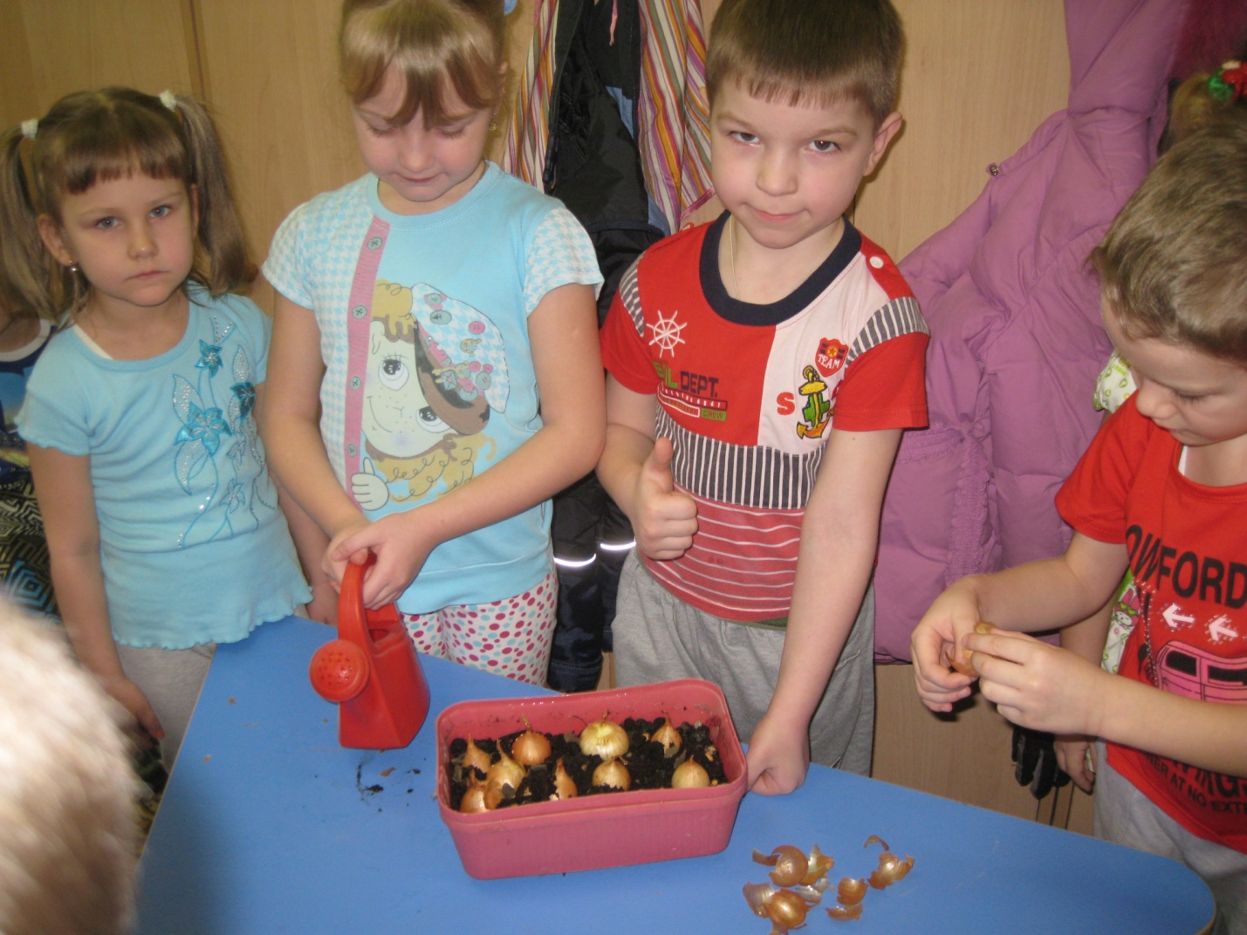
В результате познавательно – исследовательской деятельности дети узнали о вреде для организма «вкусных», но очень вредных чипсах (разминаем чипсы внутри чистой салфетки и на листе, в месте нажима, видим жирное пятно. Опыт показал, что чипсы содержат большое количество жира, вредного для здоровья). Цель опыта помочь детям узнать качество продукта, формировать исследовательские навыки из общения со взрослыми, участвовать в совместной опытно – экспериментальной деятельности, желание делиться информацией, делать выводы. С детьми мы провели ряд занятий по ознакомлению с окружающим миром: «Продукты разные нужны – блюда разные важны», «Витамины и здоровый организм», «Молоко и молочные продукты», «Откуда хлеб пришел».
Тема физкультурной деятельности «Овощи и фрукты», где дети активно проявили себя в эстафетах, показали знания не только о здоровом питании, но и физкультуре, играли в подвижную игру «Съедобное – несъедобное».
Во время музыкальной деятельности дети слушали и разучивали песни « Антошка», «Урожай собирай», играли в игры «Сварим компот», «Собери овощи».
Для малышей был показан спектакль по русской народной сказке «Репка», где дети выразительно, эмоционально старались передать образы главных героев. Дети знакомились с произведениями живописи: натюрморт «Яблоки и виноград» К. Моне, рассматривали иллюстрации.
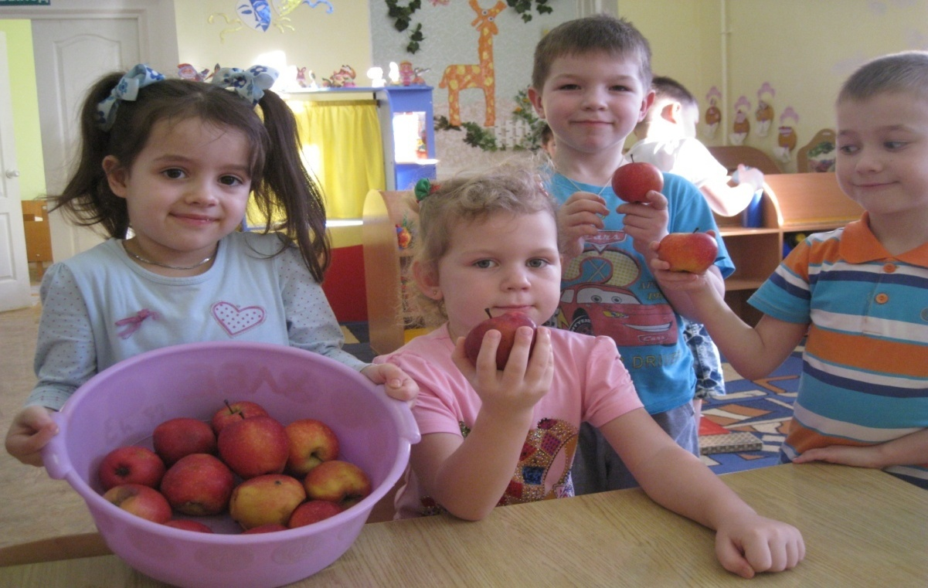
Воспитатель обращал внимание детей, например, как идет свежевымытая блестящая редиска к темно-зеленым стрелам лука. А если на тарелке еще свежая зелень салата - и того прекраснее, ведь в них –празднично ярких- не только витамины С,D,B, полезные для организма микроэлементы, в них еще и красота. Читали художественную литературу ( р/н сказки «Мужик и медведь», «Каша из топора», выучили стихотворение «Овощи и фрукты» И. Финк, загадки, пословицы и поговорки). По данной теме для разучивания с детьми были подобраны пальчиковые игры «Пирог», «Мы капусту режем…» и др.
С интересом дети побывали на кухне детского сада. Во время экскурсии пополнили свои знания о профессии повара, значении и важности его труда. Повар рассказала и показала, как готовиться каша, традиционно русское блюдо. Дети назвали продукты, необходимые для ее приготовления.
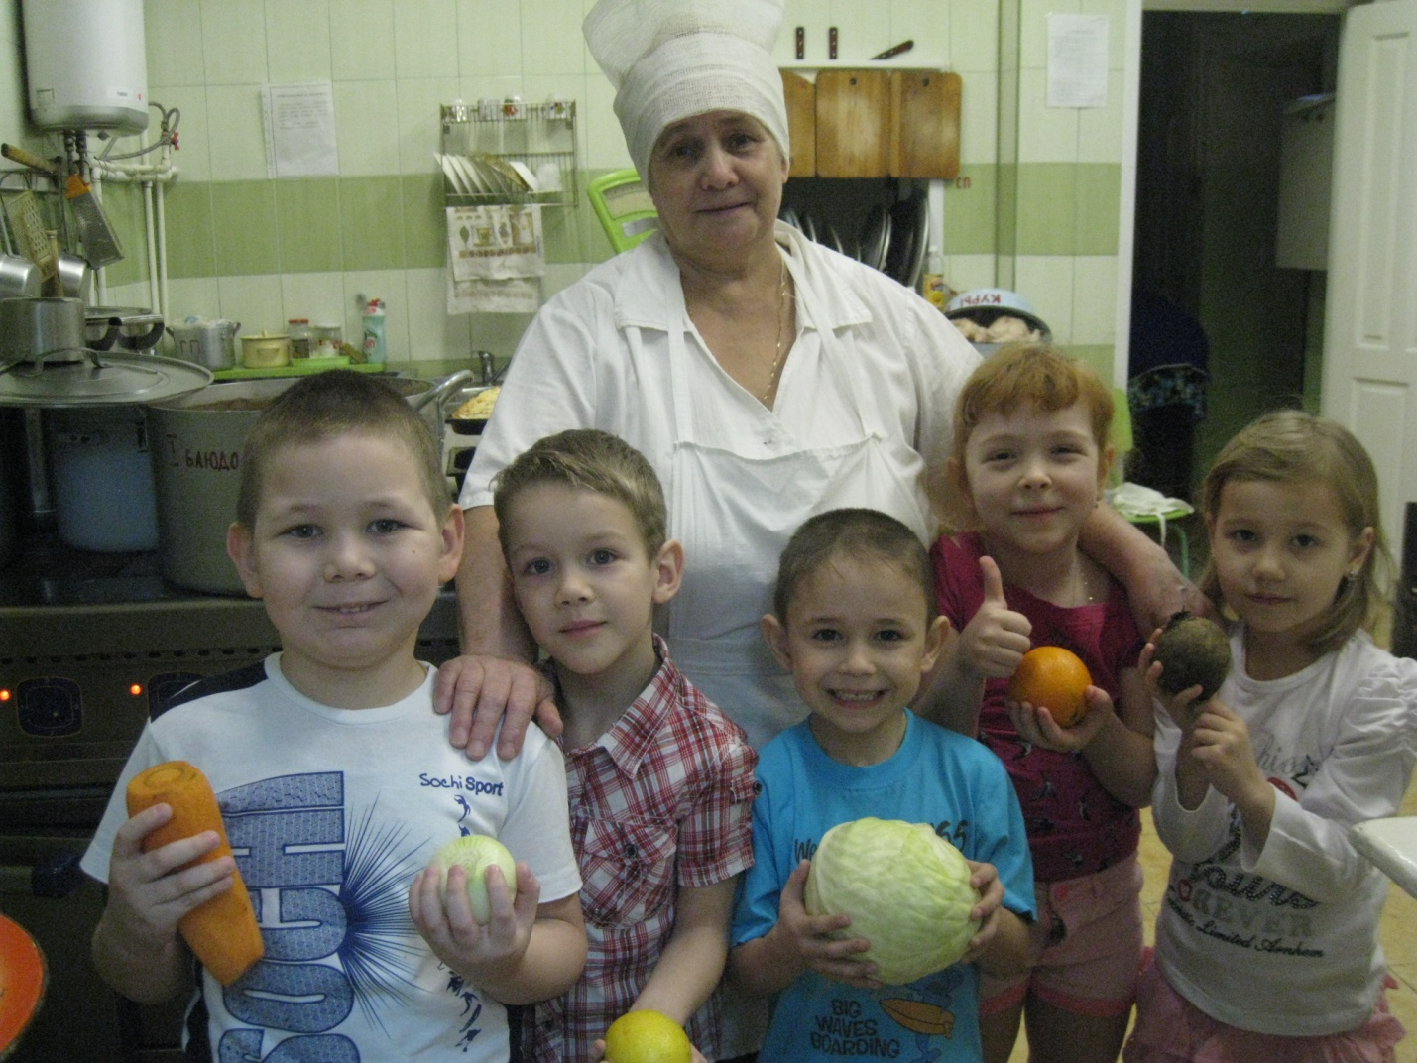
Во время художественной деятельности на занятиях и в вечернее время дети рисовали, лепили, раскрашивали на заданную тему, для закрепления знаний об овощах и фруктах (рисование «Полезные продукты», «На лугу пасутся ко…», аппликация «Корзина с овощами», «Фрукты на тарелке», лепка из соленого теста «Превращение пирожка»).
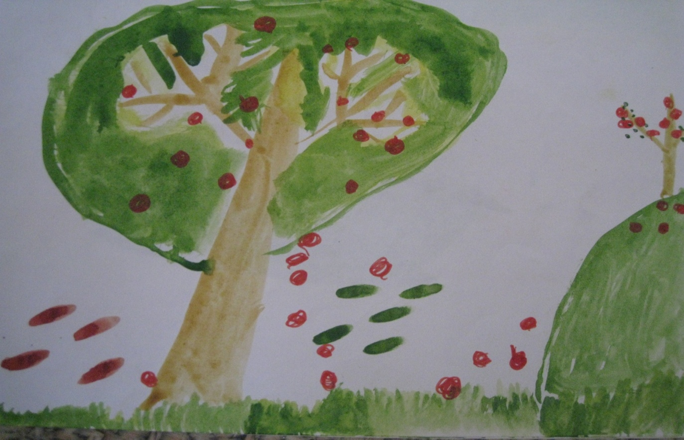
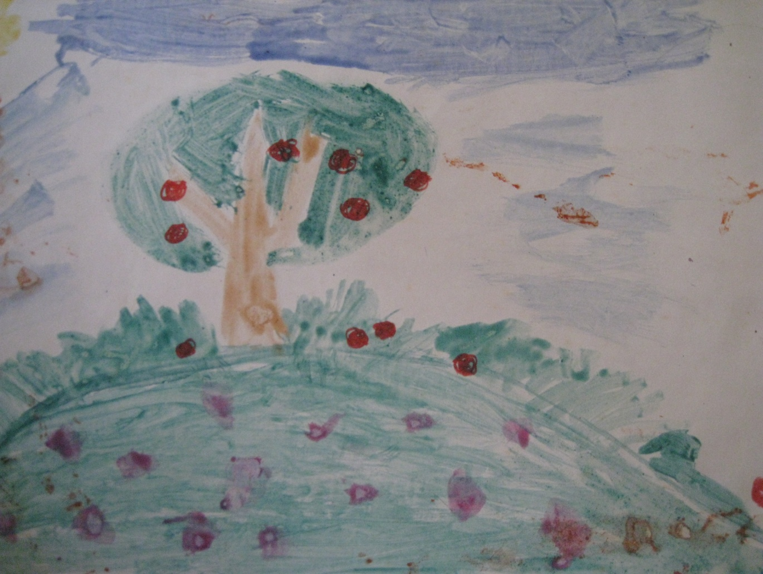

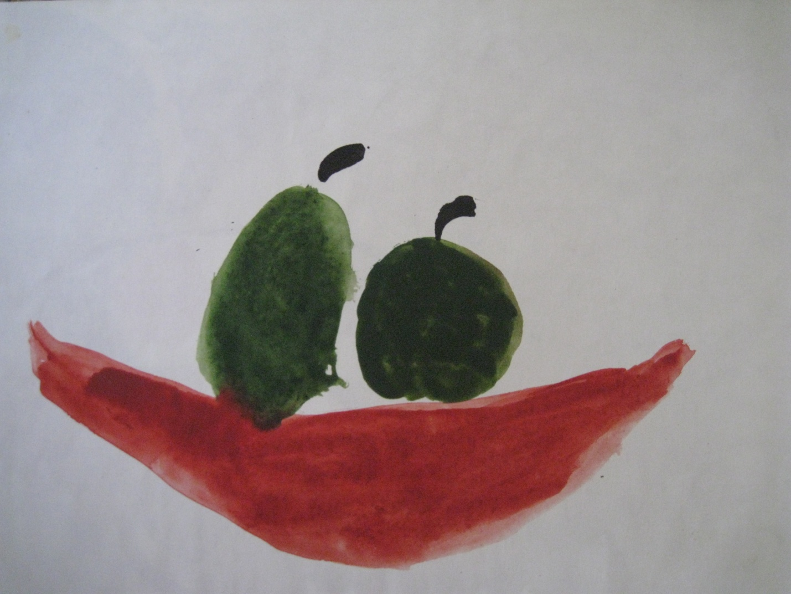
Все полученные знания дети могли применить в сюжетно-ролевых играх «Семья», «На даче», «Магазин».
Результат: В результате работы над проектом расширились знания детей о полезных свойствах овощей и фруктов, о пользе для здоровья молочных продуктов и каш, получили знания о витаминах и их роли в жизни человека. Через информационно-поисковую деятельность были заложены основы знаний о здоровом питании. Дети старались работать сообща, делились информацией, участвовали в совместной опытно-экспериментальной деятельности. Дети с желанием усваивали знания о правильном питании в детском саду. Важно эти навыки и полученные знания сохранить и закрепить. Главные помощники в этом – родители. Личный пример-это лучший аргумент. Если родители на завтрак, обед и ужин сами будут есть здоровую пищу, то и дети станут им подражать. Это и есть реально работающая самая сильная мотивация питаться правильно.
Этапы реализации проекта.
1 этап: подготовительный.
- Изучение методической литературы о здоровом питании (из Интернет, журналов, книг, буклетов по вопросам здорового питания)
- Знакомство с опытом работы коллег детского сада, педагогов из социальных сетей по вопросам здорового питания
- Выбор материала для информации родителей по вопросам рационального питания, оформление папок передвижек
- Разработка анкет для родителей "Питание и здоровье детей"
2 этап: практический.
С детьми проводилась следующая работа:
- Чтение художественной литературы "Мужик и медведь", "Каша из топора", стихотворения "Овощи и фрукты" И.Финк,
разучивание пословиц и поговорок, отгадывание загадок об овощах и фруктах
- Показ спектакля для детей младшей группы " Репка "
- Рассматривание картины " Яблоки и виноград " К. Моне
- Пальчиковая гимнастика " Пирог", " Мы капусту режем"
- Дидактические игры: "Определи на вкус ", "Определи на ощупь", "Полезно - не полезно", "Молочные продукты", "Сварим кашу", "Вершки - корешки", "Назови и расскажи",
"Сервируем стол"
- Экспериментирование: "Чипсы и их влияние на организм", «Огород на окошке»- посадка лука на зелень
- Экскурсия на кухню детского сада: "Знакомство с профессией повара"
- Беседы "Если хочешь быть здоров", " Здоровая пища", "О пользе витаминов", "Правила поведения за столом"
- ООД "Витамины и здоровый организм", "Молоко и молочные продукты", "Откуда хлеб пришел"
- Рисование: "Полезные продукты", «На лугу пасутся ко...»,
лепка: "Превращение пирожка",
аппликация "Корзина с овощами", "Тарелка с фруктами"
- Двигательная деятельность: "Овощи и фрукты", подвижная игра "Съедобное - несъедобное"
Работа с родителями.
- Заполнение анкеты о питании детей дома "Питание и здоровье детей"
-Распространение памяток для родителей "Правильное питание для всей семьи", "Чем кормить ребенка дома"
- Информационный лист "Разнообразие блюд для детского питания"
- Создание кулинарной книги "Рецепты моей бабушки"
-Выставка рисунков, плакатов детей и родителей на тему "Разговор о правильном питании" : "Фруктовый день календаря", "Мое здоровье в моих руках"
- Итоговое открытое занятие для родителей "Разговор о правильном питании"
3 этап: результативный
- Обобщение работы, проведенной в реализации проекта

Интеграция образовательных областей.
Образовательные области | Виды деятельности
Образовательные области | Работа с детьми | Работа с родителями
Физическое развитие | Физкультурная деятельность «Овощи и фрукты» Подвижная игра «Съедобное -несъедобное» Пальчиковая гимнастика «Пирог», «Мы капусту режем…»
Познавательное развитие | Игровая деятельность  Д/и «Определи на вкус» Д/и «Определи на ощупь» Д/и «Полезно - неполезно» Д/и «Молочные продукты» Д/и «Сварим кашу» Д/и «Вершки - корешки» Д/и «Назови и расскажи» Д/и «Сервируем стол» познавательно-исследовательская деятельность  «Чипсы и их влияние на организм»- «Огород на окошке»  Экскурсия на кухню д /сада: «Знакомство с профессией повара» | Анкетирование «Питание и здоровье детей»
Речевое развитие | Коммуникативная деятельность  ООД «Витамины и здоровый организм»  ООД «Молоко и молочные продукты»  ООД «Откуда хлеб пришел»  Беседа «Если хочешь быть здоров» Беседа «Здоровая пища»  Беседа «О пользе витаминов»  Беседа «Правила поведения за столом» Рассматривание картины-натюрморт «Яблоки и виноград» К.Моне Чтение сказки « Мужик и медведь»,  «Каша из топора» Разучивание стихотворения «Овощи и фрукты» И. Финк Разучивание пословиц, поговорок о еде, загадывание и отгадывание загадок об овощах и фруктах Показ спектакля «Репка» для младшей группы | Создание кулинарной книги «Рецепты моей бабушки»  Информационный лист - « Разнообразие блюд для детского питания» Памятка «Правильное питание для всей семьи» Памятка « Чем кормить ребенка дома»
Художественно-эстетическое развитие | Рисование «Полезные продукты»  Рисование «На лугу пасутся ко…» Лепка «Превращение пирожка» Аппликация «Корзина с овощами»  Аппликация «Тарелка с фруктами» | Рисунки, плакаты « Разговор о правильном питании»
Итоговое мероприятие | Открытое ООД для родителей « Разговор о правильном питании»

Литература:
1.Разговор о правильном питании. Учебно – методическое пособие. М.М.Безруких, Т.А.Филиппова, А.Г.Макеева. – М. - « Нестле» «Олма – Пресс», 2005 2.Сайт Nestle «Разговор о правильном питании» 3.Познание прекрасного Г.Л.Могилевская. Изд. «Знание». – М.1971 4.Безопасность. Учебно - методическое пособие. Н.Н.Авдеева, Н.Л.Князева, Р.Б. Стеркина – «Детство – пресс»,2002
5. Я познаю мир: Русский народ: традиции и обычаи, М: « Астрель». 2006

